**Diagramas de casos de uso**:

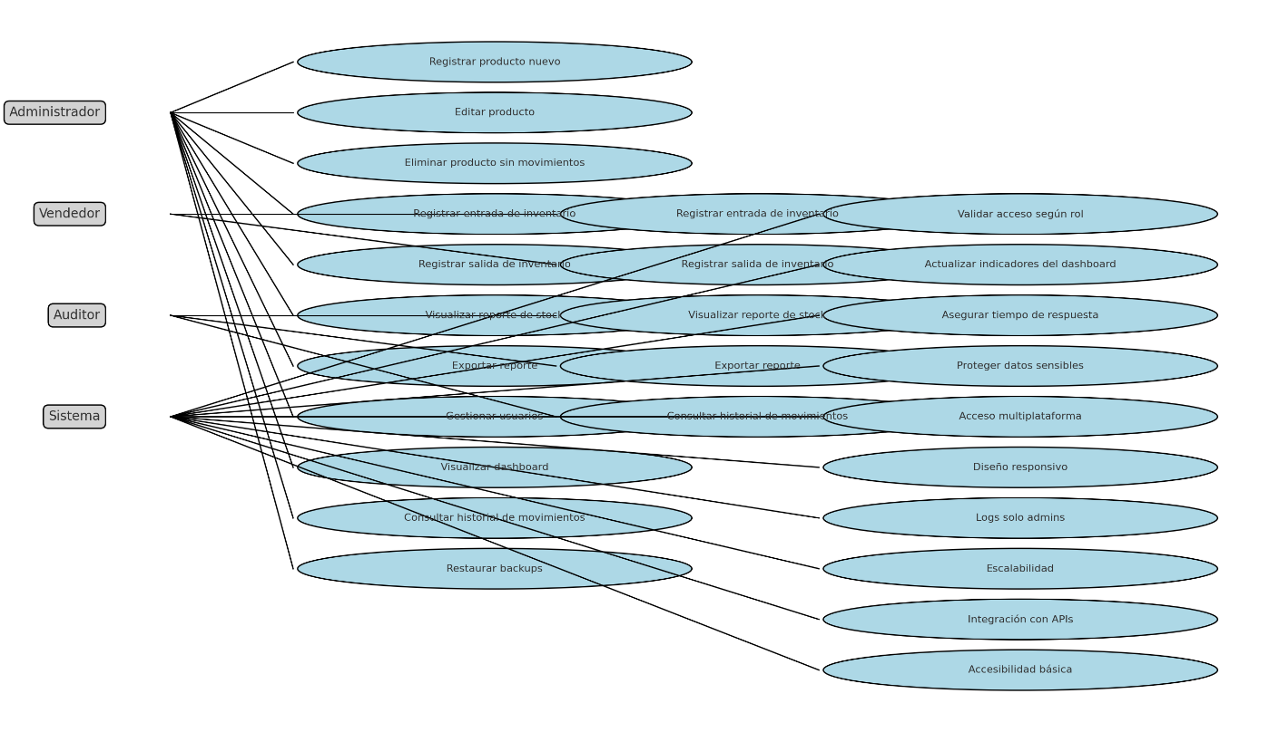

**Diagrama de infraestructura**

**Diagrama de componentes**

**Diagrama de base de datos**

**Diagramas de clases:**

**Diagrama de flujo:**

